Uw afspraak met de Preventieadviseur Psychosociale Aspecten (PAPSY) van Mensura

Wat zijn psychosociale risico’s ?
U heeft contact opgenomen met onze diensten. Mogelijks heeft u te maken met stress, spanningen, conflicten, ongewenst gedrag op het werk, alcohol- of drugs gebruik of andere moeilijke situaties op het werk.
Mensura, als externe dienst voor bescherming en preventie op het werk, is aangesteld om psychosociale risico’s op het werk bespreekbaar te maken en zoveel als mogelijk in te perken of te vermijden. Doelgericht ondersteunen we organisaties en werknemers om een optimaal gezonde werkomgeving te creëren. Psychosociale risico’s omvatten professionele risico's die de werknemers psychische en eventueel ook lichamelijke schade kunnen berokkenen. Ze kunnen ook een impact hebben op de veiligheid op de werkvloer en het goed functioneren van de bedrijven.
Aan de basis van deze risico’s liggen meestal de arbeidsorganisatie, de arbeidsinhoud, de arbeidsvoorwaarden, de arbeidsomstandigheden en de interpersoonlijke relaties op het werk.

Welke interventies zijn mogelijk ?
Praten is een eerste belangrijke stap om psychosociale risico’s aan te pakken.

Wanneer een werknemer meent schade te ondervinden ten gevolge van de situatie op het werk, kan hij dit uiteraard steeds meedelen aan de werkgever, de vertrouwenspersoon (VP), de leidinggevende, de personeelsverantwoordelijke, de preventieadviseur-arbeidsarts, de interne preventieadviseur.

Hij kan ook een beroep doen op een lid van het Comité voor preventie en bescherming op het werk (CPBW) of een vakbondsafgevaardigde.

Naast deze mogelijkheden, bestaat er ook een specifieke interne procedure die toegankelijk is voor alle werknemers.

Deze procedure bevat twee types van interventie: de informele psychosociale interventie en de formele psychosociale interventie.

Beide types interventie kunnen toegepast worden bij feiten van geweld, pesterijen of ongewenst seksueel gedrag op het werk, alsook bij alle andere situaties waarbij er sprake is van psychosociale problemen op het werk (zoals stress, burn-out, conflicten, discriminatie…).

Voorafgaande fase
De preventieadviseur psychosociale aspecten (PAPSY) hoort, binnen een termijn van 10 kalenderdagen na het eerste contact, de werknemer en informeert over de mogelijkheden tot interventie.
De bedoeling is het probleem goed te kunnen omschrijven en de werknemer te informeren over de mogelijkheid om op informele of formele wijze een oplossing te bekomen.
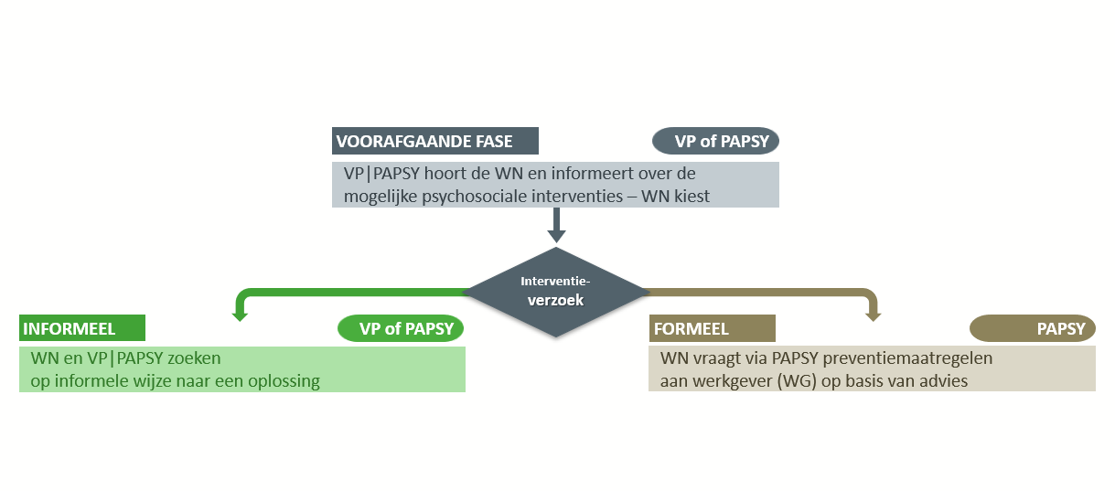

Een kort overzicht van de psychosociale interventies bevindt zich in bijlage van dit document. De werknemer kan deze informatie ook raadplegen in het arbeidsreglement en op de website van de Federale Overheidsdienst Werkgelegenheid, Arbeid en Sociaal Overleg (www.werk.belgië.be) :



Verzoek tot informele psychosociale interventie
Wanneer de werknemer kiest om gebruik te maken van de informele weg, kan bij de preventieadviseur psychosociale aspecten een verzoek tot informele psychosociale interventie ingediend worden.
In eerste instantie biedt de preventieadviseur psychosociale aspecten een luisterend oor. Deze interventie bestaat er ook in om op informele wijze te zoeken naar een oplossing door middel van het voeren van gesprekken, een interventie (tussenkomst) bij een andere persoon van de onderneming of een verzoeningspoging (bijv. een driegesprek).

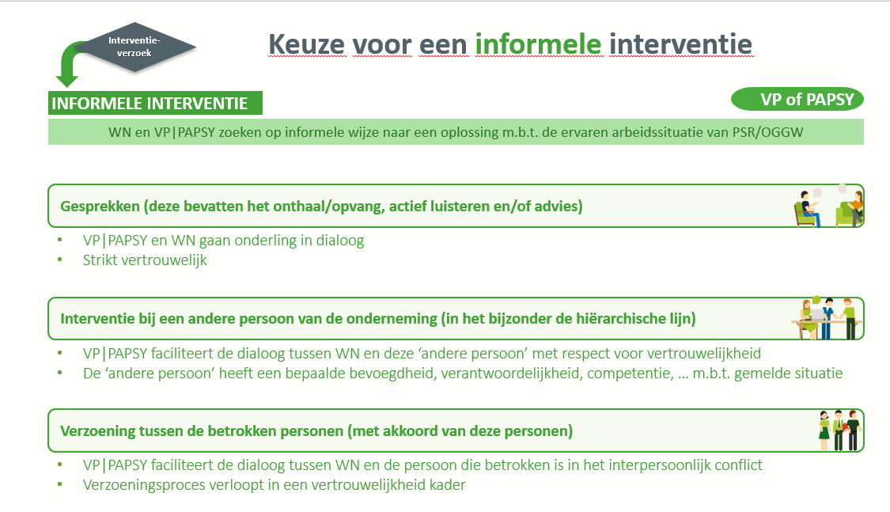

Verzoek tot formele psychosociale interventie (enkel mogelijk bij de PAPSY)
De werknemer (WN)kan beroep doen op de formele procedure nadat de informele procedure is mislukt.
De werknemer kan ook beslissen om, nadat hij de nodige informatie over de procedures heeft ontvangen, onmiddellijk een beroep te doen op de formele weg.
Het verzoek tot formele psychosociale interventie kan enkel ingediend worden bij de preventieadviseur psychosociale aspecten. Het houdt in dat de werkgever (WG) wordt gevraagd maatregelen te nemen die een oplossing bieden voor de psychosociale problematiek die de verzoeker op het werk ondervindt.

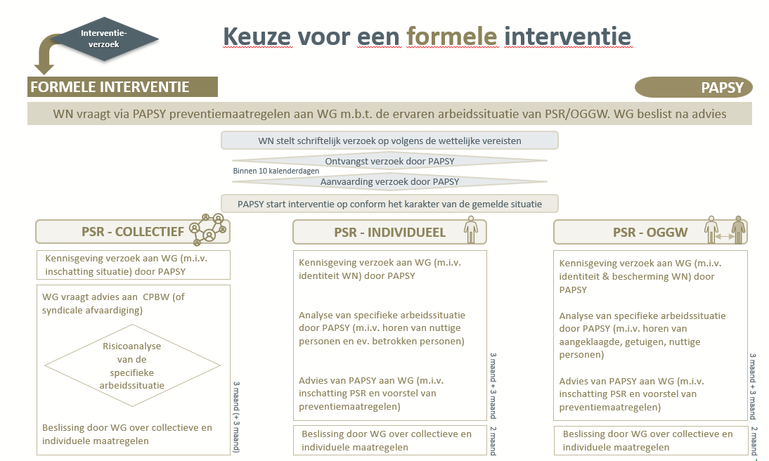

Bescherming tegen represailles
Wanneer een werknemer een verzoek tot formele psychosociale interventie voor feiten van geweld of pesterijen op het werk zonder discriminatiegrond indient, geldt de bescherming tegen represailles zoals opgenomen in de Welzijnswet.
Wanneer de werknemer feiten van geweld of pesterijen op het werk, die verband houden met een discriminatiegrond (zoals nationale of etnische afstamming, geslacht, handicap, leeftijd, huidige of toekomstige gezondheidstoestand, seksuele geaardheid, …), of ongewenst seksueel gedrag op het werk aankaart, geldt de bescherming tegen represailles zoals opgenomen in de anti-discriminatiewetgeving.
In geval de werknemer een werksituatie met een discriminatoir karakter meldt, heeft de werknemer het recht een attest in overeenstemming met de antidiscriminatiewetten aan te vragen.
De bescherming tegen represailles begint te lopen vanaf het moment waarop de werkgever kennis heeft genomen of redelijkerwijs kennis kon hebben van de indiening van het verzoek tot formele psychosociale interventie voor feiten van geweld of pesterijen.
Voor meer informatie, kan u onderstaande QR code raadplegen :


Voorbereiding van uw gesprek

Om het gesprek zo goed mogelijk voor te bereiden kan u alvast nadenken over volgende vragen :

Beschrijving van de situatie en de gevolgen
Wat zijn de feiten waarmee u geconfronteerd wordt en wat is de impact hiervan op uw werksituatie

Beschrijving feiten
- …
- …
- …

Beschrijving gevolgen
- …
- …
- …

Eerdere stappen die werden gezet
Welke stappen of initiatieven werden al genomen om de situatie aan te pakken
- …….
- …….
- ……

Mijn verwachtingen
Welke stappen of initiatieven zijn nog te overwegen om de situatie aan te pakken
- …….
- …….
- …….

